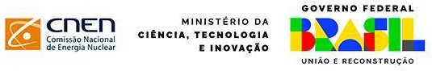

ANEXO III
DECLARAÇÃO DE PARTICIPAÇÃO NO PRÊMIO CNEN DE TESE, DISSERTAÇÃO, TRABALHO DE CONCLUSÃO DE CURSO E INICIAÇÃO CIENTÍFICA – EDIÇÃO 2025

Eu,____________________________________________________________________, portador(a) do CPF ____________, declaro que estou de acordo com a inscrição do meu trabalho intitulado __________________________________ cujo a defesa/ entrega foi realizada no Programa de Pós-Graduação em ______________________ da Instituição de Ensino ___________________________________________________, em __/__/____.
Autorizo expressamente que a Comissão Nacional de Energia Nuclear - CNEN, doravante denominada CONTROLADORA, em razão do processo seletivo para seleção de trabalhos, regido pelo Edital nº __, de __/__/20__, disponha dos meus dados pessoais e dados pessoais sensíveis, a fim de possibilitar a efetiva execução do certame e seus desdobramentos, em observância aos princípios da publicidade e da transparência.
Comprometo-me a comparecer à solenidade de entrega do Prêmio, na qualidade de convidado(a) da CNEN, a ser realizada no Rio de Janeiro (RJ), em 2025. As passagens aéreas e diárias ao(a) autor(a) e orientador(a) serão custeadas pela CNEN.

Local e data: ______________________________

_________________________________________
Assinatura

